**法務部行政執行署桃園分署新聞稿**

發稿日期：106年11月2日

發稿單位：執行科

聯 絡 人：主任行政執行官穆治平

聯絡電話：03-3579573轉分機201 編號：026

**桃園分署11月7日「傢剪乘廚」拍賣會登場**

法務部行政執行署桃園分署11月份的「123聯合拍賣日」將在11月7日下午3點起，在桃園區中正路1195號進行每月不動產及動產拍賣會，特別推出超值大坪數住辦大樓及家居所需各種家電、廚房等生活用品低價大拍賣！法拍物件包括多筆土地、房屋及多種全新廚房小家電等，現場並有最受民眾歡迎的各式西點麵包點心變賣，各種法拍物品種類繁多價格便宜，歡迎民眾在下午3點前來投標撿便宜。

這個月法拍的不動產有78件，拍賣土地及建物位於桃園市各地區，除了有市區各式各樣大小不一的超值房地外，也有位於復興區的原住民保留地，拍賣物件中以位在蘆竹區南崁路二段66號的「中正國際大樓」3樓之6建物最受矚目，這件玻璃帷幕鋼骨辦公大樓法拍建物是占地192坪的大坪數物件並附有雙車位，建物所在大樓位於桃園市蘆竹南崁地區最精華的地段，一樓有台中商業銀行、萊爾富便利商店並有診所進駐，臨路還有公車站牌，距離南崁交流道車程約五分鐘，好事多桃園南崁店、台茂購物中心等大型購物中心都在附近，生活機能甚佳。附近房屋市場行情每坪超過12萬元以上，本物件已從一拍的總價3153萬元在經過2次減價後，這次拍賣底價降到**2,019萬**元，換算每坪約只要10萬5000元，拍定後又會依現況點交，產權清楚，拍定後可以立即進駐，可說是打破市價行情破盤大拍賣。自公告以後就吸引許多公司行號、投資客爭相詢問，這次法拍的確是進場投標的絕佳時機，心動的人一定要搶先出手以免向隅。除了不動產拍賣外，當天的動產法拍會主題是生活家電及廚房用品等包括液晶電視、洗衣機、烘衣機、電風扇、各式鍋具、刀具組、捕蚊燈及自行車等，也有納福豬、元寶蟾蜍造型木雕、多款緬甸玉手環飾品及馬克杯、盆栽及遊戲組等標價變賣。另外，現場也會提供歷次聯合法拍吸引民眾搶購的各式各樣西點麵包點心，本次計有17類共255份各式麵包餐點，因為欠繳稅款麵包業者即將全部繳清，這是業者最後一次提供現場變賣，喜愛的民眾千萬不要錯過。歡迎大家都來現場逛逛，選購撿便宜品嚐美味麵包點心。

桃園分署每月拍賣動產、不動產成果豐碩。將會持續針對義務人各式各樣的財產查封執行，並將在每個月的法務部行政執行署「123聯合法拍會」定期進行法拍，請大家隨時注意桃園分署的官網訊息及臉書。

(網址：<https://sites.google.com/site/tyymoj/home>）

**南崁路二段66號玻璃帷幕鋼骨「中正國際大樓」**

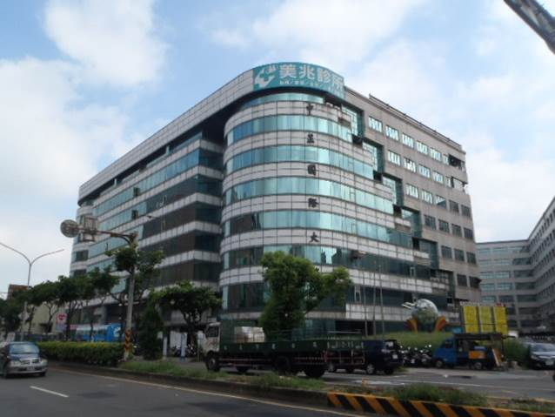

**拍賣建物一樓台中商業銀行、萊爾富便利商店**

